实验亠、哈夫曼编码

问题描述与实验目的：
给定n个字母（或字）在文档中出现的频率序列X=<x₁,x₂,…,x_{n}>，求出这n个字母的Huffman编码。为方便起见，以下将频率用字母出现的次数（或称权值）w₁,w₂,…,w_{n}代替。
输入
输入文件中的开始行上有一个整数T，（0<T<=20），表示有T组测试数据。
接下来是T行测试数据的描述，每组测试数据有2行。测试数据的第1行上是一个正整数n，（n<50），表示序列的长度。第2行是n个字母出现的权值序列w₁,w₂,…,w_{n}，它们均为正整数，相邻的两个整数之间用空格隔开。
输入直到文件结束。
输出
对输入中的每组有n个权值的数据，应输出n+1行：先在一行上输出“Case #”，其中“#”是测试数据的组号（从1开始）；接下来输出n行，其第1行到第n行上依次输出第i个字母出现的次数和相应的Huffman编码，格式如下：
wi Huffman编码。
每组测试数据对应的输出最后结束时加一个空行，以便区分。
为保证Huffman编码的唯一性，在构造Huffman树的过程中，我们约定：
1．左儿子标记为0，右儿子标记为1；
2．左儿子的权值>=右儿子的权值；
3．相同权值w的两个字母x、y，先输入权值的字母x的Huffman编码长度不超过后输入权值的字母y的Huffman编码长度。
4．合并两个节点后新的权值应从右到左搜索、插入到相应的位置。
例如：输入权值序列8 9 3 4 1 2，其Huffman编码求解过程如下，参考图A-J：
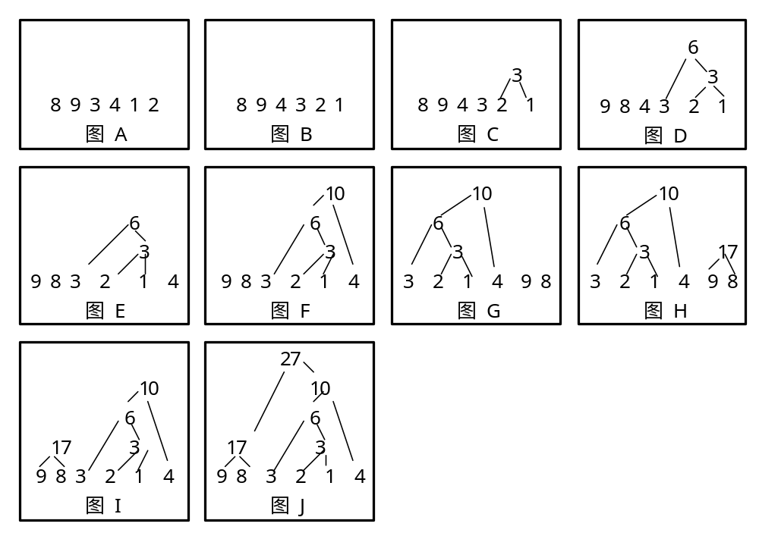
注意，如图C中权值1、2对应的节点合并后得权值为3的新节点，它插入到权值为3的原有节点的右边。
实验结果：
输入样例
2
6
9 8 3 4 1 2
8
60 20 5 5 3 3 3 1
输出样例
Case 1
9 00
8 01
3 100
4 11
1 1011
2 1010

Case 2
60 0
20 10
5 1101
5 1110
3 11000
3 11001
3 11110
1 11111

实验报告要求:
1．先分析要点，说明原理。
2．能正确运行的程序（有必要注释）。输入若干个字母的权值序列后，能输出对应的Huffman编码序列,可添加提示性语句。要有一般性，即可同时处理若干组数据。
3．设计、调试中的问题及实验体会。

